|  |  |
| --- | --- |
|  | **BÀI THỰC HÀNH ĐỒ HỌA MÁY TÍNH** |
|  | **CÁC THUẬT TOÁN ĐỒ HỌA CƠ BẢN**  **Vẽ đường thẳng, đường tròn** |

**Họ và tên sinh viên:**Phan Trần Nhật Hạ

**Mã sinh viên:**102210159**Nhóm:** 21Nh12

[**1.**    **Thuật toán Bresenham vẽ đường thẳng**](http://itfdut.ddns.net/mod/resource/tknetlab/LabDHMT-ThuatToanDoHoaCoBan.htm#_Toc131666807)

[1.1        Chương trình linebres01.cpp](http://itfdut.ddns.net/mod/resource/tknetlab/LabDHMT-ThuatToanDoHoaCoBan.htm#_Toc131666808)

[1.2        Chương trình linebres02.cpp](http://itfdut.ddns.net/mod/resource/tknetlab/LabDHMT-ThuatToanDoHoaCoBan.htm#_Toc131666809)

[1.3        Chương trình linebres03.py (python)](http://itfdut.ddns.net/mod/resource/tknetlab/LabDHMT-ThuatToanDoHoaCoBan.htm#_Toc131666810)

[**2.**    **Thuật toán DDA**](http://itfdut.ddns.net/mod/resource/tknetlab/LabDHMT-ThuatToanDoHoaCoBan.htm#_Toc131666811)

[**3.**    **Thuật toán Midpoint vẽ đường thẳng**](http://itfdut.ddns.net/mod/resource/tknetlab/LabDHMT-ThuatToanDoHoaCoBan.htm#_Toc131666812)

[3.1        Chương trình lineMidpoint01.cpp](http://itfdut.ddns.net/mod/resource/tknetlab/LabDHMT-ThuatToanDoHoaCoBan.htm#_Toc131666813)

[3.2        Chương trình lineMidpoint02.py (python)](http://itfdut.ddns.net/mod/resource/tknetlab/LabDHMT-ThuatToanDoHoaCoBan.htm#_Toc131666814)

[**4.**    **Vẽ đường tròn theo thuật toán Michener**](http://itfdut.ddns.net/mod/resource/tknetlab/LabDHMT-ThuatToanDoHoaCoBan.htm#_Toc131666815)

[**5.**    **Vẽ đường tròn theo thuật toán Midpoint**](http://itfdut.ddns.net/mod/resource/tknetlab/LabDHMT-ThuatToanDoHoaCoBan.htm#_Toc131666816)

[**6.**    **Thuật toán vẽ đường ellipse**](http://itfdut.ddns.net/mod/resource/tknetlab/LabDHMT-ThuatToanDoHoaCoBan.htm#_Toc131666817)

[**7.**    **Thuật toán xén hình**](http://itfdut.ddns.net/mod/resource/tknetlab/LabDHMT-ThuatToanDoHoaCoBan.htm#_Toc131666818)

[**8.**    **Cohen-Sutherland cropping algorithm**](http://itfdut.ddns.net/mod/resource/tknetlab/LabDHMT-ThuatToanDoHoaCoBan.htm#_Toc131666819)

[**9.**    **BÀI TẬP**](http://itfdut.ddns.net/mod/resource/tknetlab/LabDHMT-ThuatToanDoHoaCoBan.htm#_Toc131666820)

**1.    Thuật toán Bresenham vẽ đường thẳng**

* 1. A screenshot of a computer

     Description automatically generated**Chương trình linebres01.cpp**

**1.2       Chương trình linebres02.cpp**

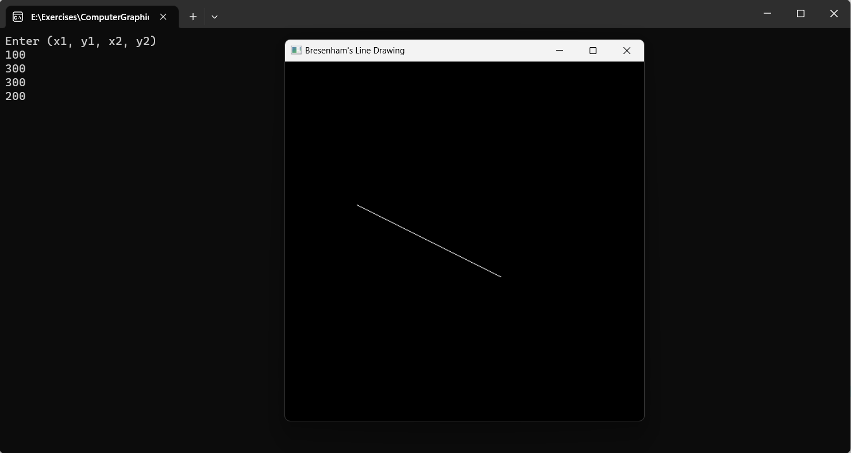

**1.3       Chương trình linebres03.py (python)**

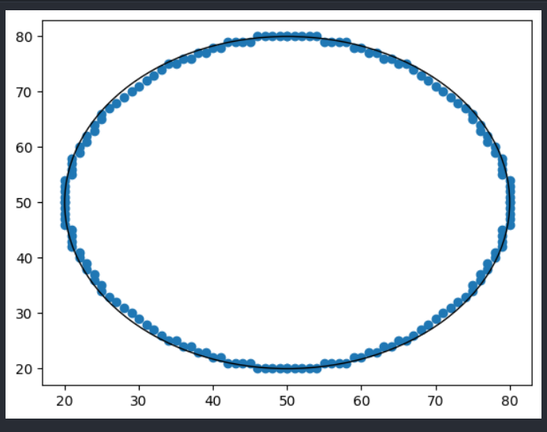

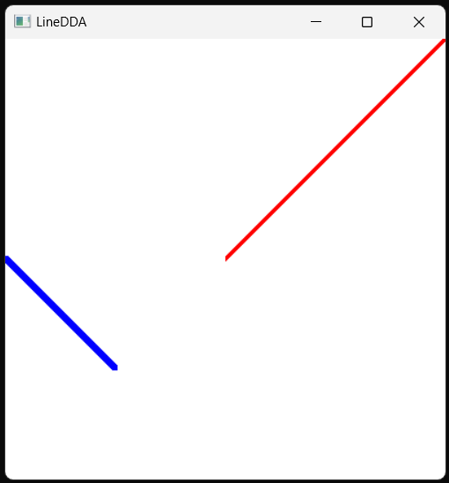**2.   Thuật toán DDA**

**3.   Thuật toán Midpoint vẽ đường thẳng**

**3.1       Chương trình lineMidpoint01.cpp**

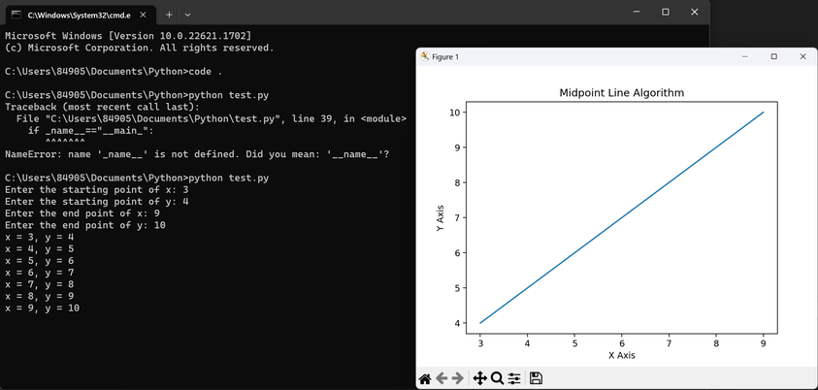**3.2       Chương trình lineMidpoint02.py (python)**

**4.   Vẽ đường tròn theo thuật toán Michener**

**5.   Vẽ đường tròn theo thuật toán Midpoint**

**6.   Thuật toán vẽ đường ellipse**

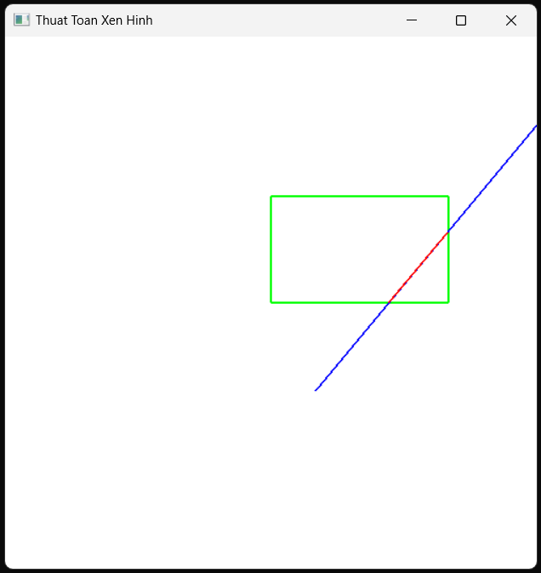**7.   Thuật toán xén hình**

**8.   Cohen-Sutherland cropping algorithm**

**9.   BÀI TẬP**

----------------------------------------------------------